
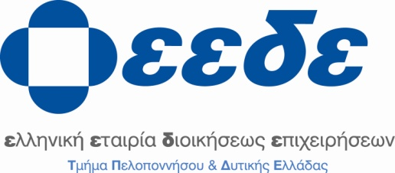

ΔΕΛΤΙΟ ΤΥΠΟΥ

Αγρίνιο, 8 Νοεμβρίου 2011

Certificate in Advanced Sales & Marketing
σε συνεργασία με το
Institute of Sales & Marketing Management

Η Ελληνική Εταιρία Διοικήσεως Επιχειρήσεων (ΕΕΔΕ) σε συνεργασία με το Επιμελητήριο Αιτωλοακαρνανίας ανακοινώνει την έναρξη της πρώτης σειράς του Certificate in Advanced Sales & Marketing, που προσφέρεται σε συνεργασία με το Institute of Sales & Marketing Management της Μεγάλης Βρετανίας.

Το Certificate In Advanced Sales & Μarketing απευθύνεται σε επαγγελματίες πωλητές, επιθεωρητές πωλήσεων καθώς και σε όσους επιδιώκουν επιτυχή σταδιοδρομία και εξέλιξη στο συναρπαστικό κόσμο των πωλήσεων.

Το Πρόγραμμα παρέχει τη δυνατότητα στους υποψηφίους να αποκτήσουν ένα σύνολο βασικών, θεωρητικών και πρακτικών γνώσεων που θα τους βοηθήσει στην αναβάθμιση – επαγγελματικοποίηση της απασχόλησης τους και να γίνουν κάτοχοι ενός υψηλού κύρους πιστοποιητικού που χορηγείται από το Institute of Sales & Marketing Management.

Το Πρόγραμμα διαρκεί μόλις 4 μήνες (συνολικά 96 ώρες) και έχει ως ημερομηνία έναρξης την 25^{η} Νοεμβρίου 2011. Τα μαθήματα θα διαδάσκονται στην Ελληνική γλώσσα και θα διεξάγονται κάθε δεύτερο Παρασκευοσάββατο (Παρασκευή απόγευμα και Σάββατο πρωί) στις εγκαταστάσεις του Επιμελητηρίου Αιτωλοακαρνανίας στο Αγρίνιο.

Οι εισηγητές του Προγράμματος είναι άνθρωποι της πράξης, διακεκριμένα στελέχη της αγοράς στο χώρο των πωλήσεων που έχουν ειδικά εκπαιδευτεί στη Μεγάλη Βρετανία.

Οι δαπάνες συμμετοχής ανέρχονται στα 1.300€ (για μέλη της ΕΕΔΕ) και 1.500€ (για μη μέλη της ΕΕΔΕ). Το κόστος μπορεί να καλυφθεί με το 0.45% της επιπλέον εργοδοτικής εισφοράς που καταβάλουν οι εταιρίες για την ενίσχυση των προγραμμάτων Επαγγελματικής Εκπαίδευσης του ΟΑΕΔ.

Για περισσότερες πληροφορίες, οι ενδιαφερόμενοι μπορούν να απευθυνθούν:
Στα γραφεία της ΕΕΔΕ Πάτρας, κα. Ρούλα Ιωάννου ή κα. Πηνελόπη Χαϊκάλη, Πλατεία Πίνδου 1 & Γούναρη, Πάτρα. Τηλ: 2610 318573, Fax: 2610 361517, e-mail: patra@eede.gr καθώς και στο Επιμελητήριο Αιτωλοακαρνανίας κ. Λάμπρο Σαμαρτζή και κα. Βάσω Μπούσγου στο τηλ: 26410 74500.

ΑΠΟ ΤΗ ΔΙΟΙΚΗΣΗ

